STOWARZYSZENIE „U ŹRÓDŁA” oraz
OŚRODEK ROZWOJU OSOBISTEGO I DUCHOWEGO „TU I TERAZ” W NOWYM KAWKOWIE
www.tuiteraz.eu www.u-zrodla.pl

zapraszają
13-18 marca 2018 na warsztat dla kobiet

CZERWONA TARA

INICJACJA SEKSUALNA DO KOBIECEJ MOCY

TRENING TANTRY DLA KOBIET

PROWADZI: SANTOSHI

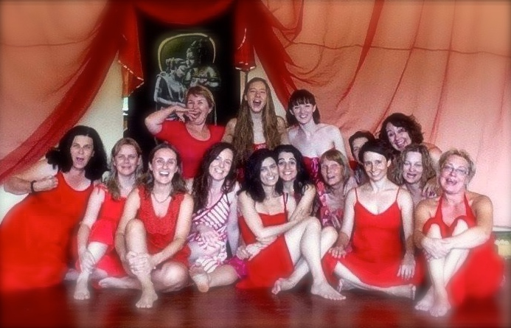

“Każdy krok ku twoim prawdziwym pasjom i pragnieniom przybliża cię do piękna, jakim jesteś Ty sama. Podążaj za swoimi pragnieniami a warstwa po warstwie będą one coraz bardziej przejrzyste i pełne”.

Serdecznie zapraszamy na kolejną tantryczną przygodę z Santoshi w ciągu 2018 roku, na czwarty już cykl warsztatów poświęconych Przebudzeniu Kobiecości. Warsztaty te cieszą się nieustającą, ogromną popularnością wśród kobiet na całym świecie. Wiele kobiet doznało głębokich przemian i dlatego wracają na kolejne edycje. Trening jest zaprojektowany w czterech modułach:

Moduł I: Inicjacja seksualna do kobiecej Mocy– Czerwona Tara

Moduł II: Potęga Miłości The Power of Love – Biała Tara

Moduł III: Kreatywność, ekspresja i Moc uzdrawiania – Zielona Tara

Moduł IV: Ucieleśniona Bogini. Poziom zaawansowany – warunkiem uczestnictwa jest ukończenie trzech modułów Tary (Czerwonej, Białej i Zielonej) i te kobiety mają pierwszeństwo przy zapisach, ewentualnie dwóch modułów Tary – to pozostaje do indywidualnej decyzji Santoshi

Każdy warsztat podstawowy (Tara Czerwona, Biała i Zielona) jest niezależnym modułem, kolejność uczestnictwa w nich jest dowolna. Po zakończeniu całego szkolenia otrzymasz certyfikat.

Cykl „TARA”: Przebudzenie Kobiecości 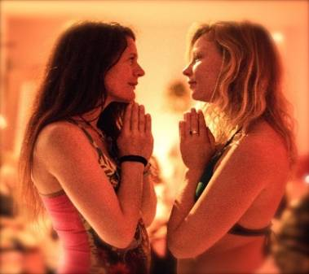 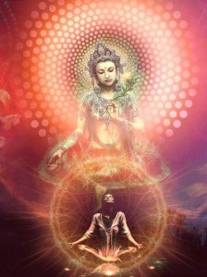

Zapraszamy Cię do niezwykłej przestrzeni – do świątyni Bogini. To dzika soczysta podróż, podczas której łączymy z czymś większym od nas, poza umysłem i ograniczoną osobowością. Karmimy się w niej nawzajem poprzez nasze ciała i serca oraz świętujemy nasze unikalne dary stając się pełnymi życia, promiennymi, mocnymi a jednocześnie wrażliwymi kobietami.

Razem możemy przywrócić Ziemi moc Yin… Planeta pilnie potrzebuje, abyśmy powstały i ucieleśniły naszą Boską Kobiecość!!

CZERWONA TARA: Inicjacja seksualna do kobiecej Mocy
Nadszedł czas, byśmy my kobiety, odzyskały swoją energię seksualną kierując uwagę na nasze ciała, pozwalając sobie na odczuwanie w pełni...

Tantra łączy seks, serce i ducha

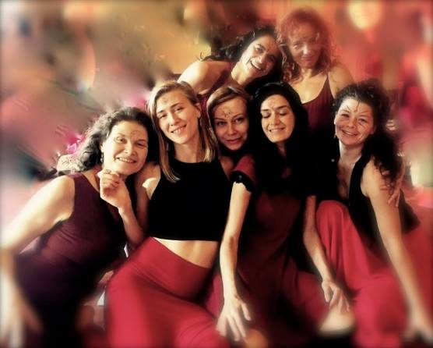Poprzez świadomość ciała w połączeniu z dynamicznymi, medytacjami tantrycznymi, możemy uzyskać dostęp do wyższych stanów świadomości i błogości przyjemności seksualnej.
Stańmy razem w swojej nagości. Nadszedł czas, aby wyzwolić się i świętować naszą dzikość, czułość, intensywność i piękno, którymi jesteśmy.
Odzyskajmy swoją moc! Nauczmy się, jak poddać się sile kosmicznego orgazmu, śmiać się i płakać w ekstazie, pozwalając sobie na łzy smutku, radości i zachwytu, widząc w sobie całe piękno, którym jesteśmy.

Będąc w swojej kobiecej mocy i autentyczności, całe życie staje się orgazmem. Stajemy się kobietami orgazmicznymi!

Podczas tego warsztatu:
- Otworzysz się na swobodny przepływ energii seksualnej
- Pokochasz swoje ciało
- Nauczysz się czerpać przyjemność z ciała
- Będziesz celebrować swoje naturalne piękno, nie oglądając się na stereotypy kulturowe
- Staniesz się świadoma swojej wewnętrznej mocy, swojej dzikości, zmysłowości i mądrości
- Obudzisz swoją wrażliwość i zmysłowość
- Odkryjesz moc swoich emocji
- Uwolnisz blokady do pełnej ekspresji seksualnej
- Odkryjesz na nowo swoje ogromne możliwości, jakie daje przyjemność
- Poczujesz pierwotną, świętą moc Kręgu Kobiet.

Praktyki warsztatu obejmują:
- Medytacje i rytuały tantryczne
- Oddech i praca z energią
- Masaże tantryczne
- Elementy pracy terapeutycznej
- Taniec i zabawy w grupie
- Dzielenie się kręgu
- Świadomość i ciszę

Dołącz do nas w drodze do samopoznania, aby stać się odrodzoną, promienną, zmysłową i mądrą kobietą!

Co zabrać:
- Wygodne ubrania, kilka wygodnych sukienek lub spódnic
- Notatnik i długopis
- Sarong lub chustę do okrycia ciała
- Prześcieradło do masażu i ekologiczny olej do masażu
- Opaskę na oczy
- Lusterko na tyle duże, aby zobaczyć swoją twarz.
- Seksowny dziki Kostium na imprezę
- Czerwoną sukienkę

O prowadzącej: Santoshi Amor
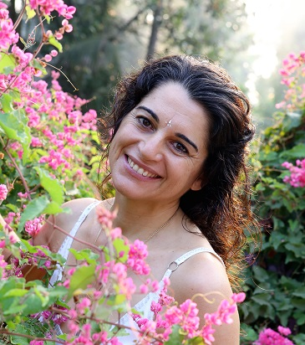Santoshi jest międzynarodową nauczycielką Tantry, ucieleśnia istotę tantry od 20 lat. Jej obecność, pasja i spontaniczność zachęcają uczestników do odkrywania ukrytych aspektów siebie. Porzuciła karierę architekta podążając za wołaniem serca i na 12 lat zamieszkała we wspólnocie OSHO w Indiach, gdzie została nauczycielką Tantry i medytacji. Później wycofała się w świat ciszy i odosobnienia w Himalajach przez ponad rok poznając praktyki tantry Tybetańskiej.
Intymność i miłość są dla niej źródłem inspiracji. Doświadczyła wiele różnych relacji poznając głębię sztuki świadomej miłości i świadomej seksualności.
Obecnie rezyduje na Ibizie, gdzie gromadzi osoby z całego świata pragnące doświadczać Tantry. Prowadzi warsztaty Tantra dla kobiet, par i singli w różnych krajach.
Jej pasją jest wspieranie kobiet w rozwijaniu ich najwyższego potencjału.
www.ibizagoddess.com www.ibizatantrafestival.com

WARSZTAT JEST TŁUMACZONY Z JĘZYKA ANGIELSKIEGO NA POLSKI!
TERMIN: 13-18 marca 2018 (wtorek – niedziela)

CZAS TRWANIA: rozpoczęcie zajęć 13 marca godz. 18 (wtorek kolacją);
zakończenie 18 marca godz. 14 (obiadem w niedzielę)

CENA WARSZTATU: 1600 zł

CENA POBYTU: wyżywienie 70 zł dziennie (3 posiłki wegetariańskie)
Noclegi – w zależności od standardu od 32 zł do 85 zł za noc;
ośrodek sprzedaje wyłącznie całe pakiety pobytowo/żywieniowo/
warsztatowe (nie ma możliwości rezygnacji z posiłków ani
noclegów)

KONTAKT: www.tuiteraz.eu, kawkowo@tuiteraz.eu
biuro: 662759576
Jacek Towalski 602219382
Maja Wołosiewicz - Towalska 606994366,

MIEJSCE: Ośrodek Rozwoju Osobistego i Duchowego „Tu i Teraz”,
Nowe Kawkowo www.tuiteraz.eu

ZAPISY:
- Konieczna jest rejestracja mailowa na adres kawkowo@tuiteraz.eu (z podaniem imienia i nazwiska, numeru telefonu, daty i tytułu wydarzenia);
- Dopiero po otrzymaniu maila potwierdzającego i wyboru noclegu, prosimy o dwie wpłaty w ciągu tygodnia od zgłoszenia (zadatku za warsztat i zaliczki za pobyt, na dwa oddzielne konta).
- Brak wpłaty zadatku i zaliczki w ciągu 7 dni anuluje rezerwację za warsztat i pobyt. Prosimy nie wpłacać pieniędzy dopóki nie zostanie potwierdzone mailowo wpisanie na listę uczestniczek!
- Wpłata zaliczki za pobyt jest równoznaczna z akceptacją regulaminu ośrodka (otrzymanego mailem po zgłoszeniu);
- Zaliczkę za pobyt w wysokości 200 zł prosimy wpłacać na konto Ośrodka Rozwoju Osobistego „Tu i Teraz” z podaniem imienia i nazwiska oraz opisem: „zaliczka za pobyt 13-18 III 2018”.

Tu i Teraz
Numer konta: 92 1020 3541 0000 5502 0206 3410
BANK PKO BP

Dla przelewów zagranicznych:
BIC (Swift): BPKOPLPW
IBAN: PL92 1020 3541 0000 5502 0206 3410

Zaliczka jest zwrotna tylko w ciągu dwóch tygodni od momentu wpłaty na konto ośrodka !
W razie zwrotu zaliczki ośrodek potrąca 20 zł na opłaty manipulacyjne.
Zaliczka nie może być przełożona na inny warsztat.

- Zadatek bezzwrotny za warsztat w wysokości 200 zł prosimy wpłacać na konto Begoña Amor Cazorla z podaniem imienia i nazwiska oraz opisem: „Czerwona Tara 13-18 III 2018”.

Begoña Amor Cazorla
Numer konta: 68 2490 0005 0000 4000 7257 6060
ALIOR BANK

Dla przelewów zagranicznych:
BIC (Swift): ALBPPLPWXXX
IBAN: PL68 2490 0005 0000 4000 7257 6060

